操 作 指 南


供应商分类分级管理信息平台

目录
一、 操作流程 3
二、 访问系统 3
三、 用户注册 3
四、 登录 4
五、 完善资料 6
六、 申报分级 6

一、 操作流程
（1）供应商注册 → （2）平台审核企业资料 → （3）供应商申报加入分级管理

二、 访问系统
通过浏览器（如谷歌、360 、IE10+等），在浏览器地址栏输入
https://www.szrcaj.com/,打开深圳市人才安居集团有限公司的官网，找到供应商门户平台链接。

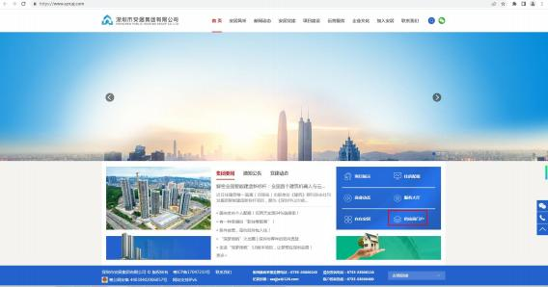

三、 用户注册
点开供应商分类分级管理信息平台首页后，

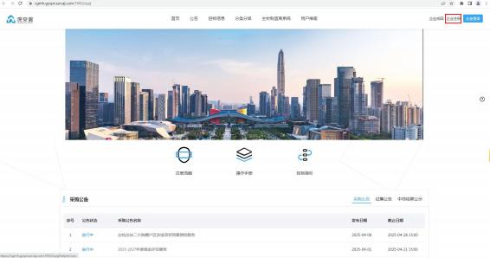
在首页右上角栏点击【企业注册】按钮，进入注册页面，填写注册必填信息按步骤操作即可完成注册。

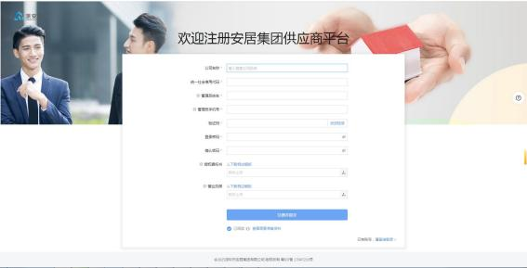

四、 登录
在首页右上角点击【企业登录】按钮，进入登录页面。
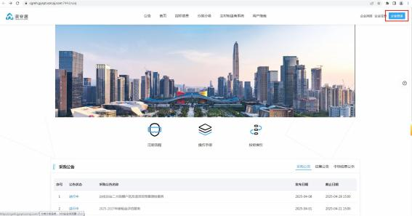
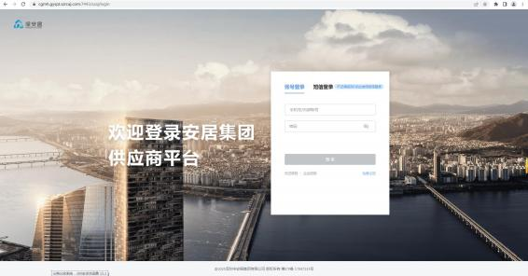

输入正确的账号密码等即可完成登录。

五、供应商分类分级管理系统平台

点击左下角的分类分级图标，跳转到供应商分类分级管理系统平台。
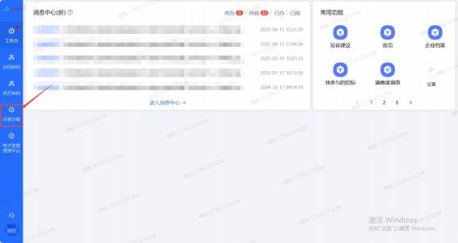

六、完善资料

对审核不通过的用户，请核实并完善法人信息、法定代表人信息，再提交资料审核，只有资料审核通过后方可申请加入分级管理。
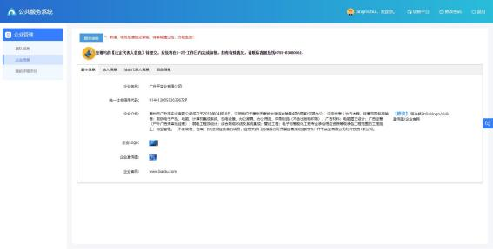

七、申报分级

点击我的申报，可申报加入分级管理。

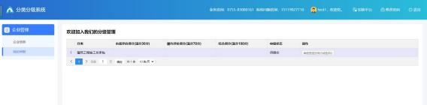

在申报窗口期内，点击【申报企业资信】【信用等级】【经营状况】按钮，打开申报页面，分项填报材料并保存，最后一次性提交，等待平台对申报材料的审核，在申报窗口期内，随时都可以进行再次编辑申报，窗口期后则不可再编辑，窗口期后，平台将进行审核，审核后则确定分数和评级。窗口期后如需再次申报，则需要等下一次的申报窗口期。
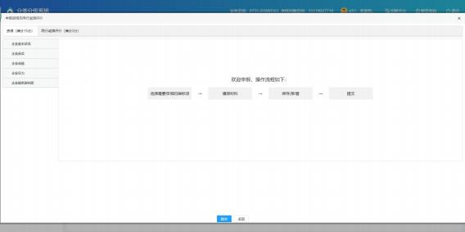

申报后，点击【查看市场评价得分】，可以查看本企业申报的具体得分内容。
